Tengo un problema, primeramente, ya deposité todo lo que debía pagar para este semestre, sin embargo, no desean confirmarme la trasferencia de la matrícula. Pese a ello, me han confirmado la colegiatura y me parece algo extraño. De todas formas, aquí dejo todos los datos que confirman que he cancelado todo y el problema de la confirmación. También existe un problema en cuanto a los ceros, los cuales no se registran y si los he registrado. Espero con ansia su respuesta, por favor

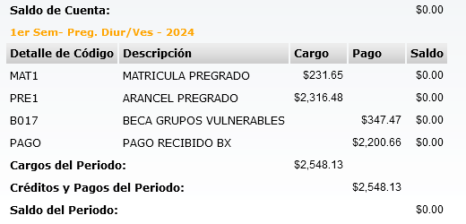
Depositado: 